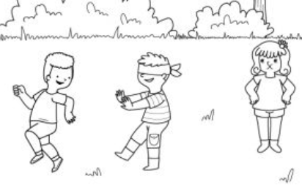
ПАРТНЬОРСКИ ИНСТРУМЕНТ n°3 : СЛЯПО ТРИО

Дефиниция
В групи по трима, учениците ще поемат ролите на "водач", the "слепец" и "свидетел".

Емпатични компоненти

- Наблюдават как другите практикуват и практикуват на свой ред |   
- Практикуват заедно, за да влезат в емоционална и когнитивна емпатия
- Облечете емоциите и мислите си в думи и говорете за тях |   

Педагогически цели и емпатични способности

Възможни цели | Емпатични способности
- Работа в групи  - Разбиране, прилагане и запомняне на процедури  - Изразяват се ясно и ефективно  - Погледнете критично... | Когнитивна емпатия  - Гледайте как другите тренират  - Поставете се на мястото на другия и разберете мисленето му  - Предавайте инструкциите ясно и с уважение  - Сътрудничество за изграждане заедно

Стъпка по стъпка
50 мин уч. час

По време на дейността: Учителят дава инструкциите, обикаля, за да види дали се спазват и наблюдава учениците.

Стъпка1: 2 мин

За първия кръг ролите са разделени: „водач“, „слепец“ и „свидетел“.
След това учениците заемат местата си според ролите си: двама са изправени пред маса („водачът“, „слепецът“), третият („свидетелят“) стои назад, но достатъчно близо, за да наблюдава размяната.

Стъпка 2: 10 минути
„Водачът“ трябва да накара „слепецът“ да изпълни първото предизвикателство от „инструкциите“, които има, като се подчини на ограниченията, описани там. „Слепият“ трябва да се остави да бъде воден и да изпълни дадена задача с помощта на инструкциите на „водача“.
„Свидетелят” наблюдава ситуацията мълчаливо и без да се намесва и записва забележките си върху „общата решетка за наблюдение”. Той/тя е и този, който управлява времето (10 минути) и валидира успеха на предизвикателството (като се обърне към учителя, ако е необходимо).

Стъпка 3: 5 минути
„Свидетелят“ споделя своето наблюдение: той/тя обяснява всички наблюдавани положителни елементи и след това дава съвети на всеки от съучениците си да успее следващия път.
След това другите двама студенти споменават своите затруднения, ако има такива, и "свидетелят" ги записва в "общата таблица за наблюдение"

Стъпка 4: 30 минути
Учениците сменят ролите и повтарят Стъпка 3 и Стъпка 4, докато всички поемат всяка роля.

Стъпка 5: 3 мин
Учителят преглежда с целия клас срещнатите трудности и завършва с представянето на „ситуационния проблем“:
- представят ситуацията, като я обезличават
- помолете учениците да анализират ситуацията
- помолете учениците да намерят стратегии, които биха им позволили да напреднат в този тип ситуации
Изисквания

Учителят подготвя за всяка група:
- 1 "обща таблица за наблюдение" за "свидетелите“
- 3 „известия“ с предизвикателството, което трябва да се изпълни и ограниченията за „водачите“
- При необходимост 3 опори за изпълнение на предизвикателството за "слепите" ученици

Учителят използва таблица за наблюдение, за да идентифицира „ситуационния проблем“, който ще бъде описан в стъпка 5.

